虹口区2016学年度第二学期期中教学质量监控测试
初三数学 试卷
（满分150分，考试时间100分钟）
2017.4
一、选择题：（本大题共6题，每题4分，满分24分）
1．下列各数中，2的倒数是
A．2 ； B．-2； C．； D. 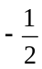.
2．下列根式中，与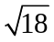互为同类二次根式的是
A．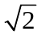； B．； C．； D．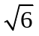.
3．已知点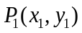、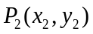在双曲线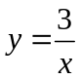上，下列说法中，正确的是
A．若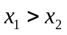，则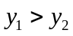； B．若，则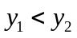；
C．若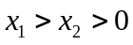，则； D．若，则.
4．在一次中学生田径运动会上，参加男子跳高的10名运动员的成绩如下表所示：
成绩（米） | 1.50 | 1.60 | 1.65 | 1.70
人数 | 1 | 2 | 3 | 4
这些运动员跳高成绩的中位数和众数分别是
A．1.65，1.70； B．1.65，1.65；
C．1.675，1.70； D．1.625，1.70．
5．如图，在梯形ABCD中，AD∥BC，对角线AC与BD相交于点O，如果AO : AC=2 : 5，
那么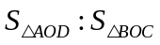为
A．4 : 25； B．4 : 9； C．2 : 5； D．2 : 3．
6．下列命题中，真命题是
A
B
C
D
O
第5题图
A．对角线互相平分的四边形是矩形；
B．对角线互相平分且垂直的四边形是矩形；
C．对角线互相平分且相等的四边形是矩形；
D．对角线互相垂直且相等的四边形是矩形.

二、填空题：（本大题共12题，每题4分，满分48分）
[请将结果直接填入答题纸的相应位置]
7．计算：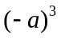= .
8．不等式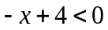的解集是 .
9．如果一元二次方程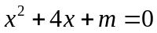没有实数根，那么m的取值范围是 ．
10．方程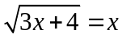的解为 ．
11．直线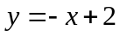不经过第 象限．
12．如果将抛物线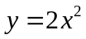向右平移3个单位，那么所得新抛物线的表达式是 ．
13. 一副52张的扑克牌（无大王、小王），从中任意取出一张牌，抽到K的概率是 ．
14. 为了支援地震灾区同学，某校开展捐书活动，九（1）班同学积极参与．现将捐书数量绘
制成频数分布直方图（如图所示），如果捐书数量在3.5～4.5组别的频率是0.3，那么捐书数量在4.5～5.5组别的人数是 ．
0
本数（本）
频数（人）

第14题图

2.5
3.5
4.5
5.5
6.5
4
8
12
A
B
P
第17题图
QD
A
C
D
E
第16题图
B

15．边心距为4的正三角形的边长为 ．
16．如图，在△ABC中，DE∥BC，AD=2BD，如果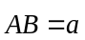，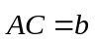，那么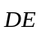= （用、表示）．
17．定义：如图，点P、Q把线段AB分割成线段AP、PQ和BQ，若以AP、PQ、BQ为边的三角形是一个直角三角形，则称点P、Q是线段AB的勾股分割点．已知点P、Q是线段AB的勾股分割点，如果AP=4，PQ=6（PQ>BQ），那么BQ= ．
18．如图，在Rt△ABC中，∠C=90°，AB＝10，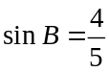，点
A
B
C
第18题图
D在斜边AB上，把△ACD沿直线CD翻折，使得点A落在
同一平面内的A′处，当A′D平行Rt△ABC的直角边时，AD
的长为 .

三、解答题（本大题共7题，满分78分）
19．（本题满分10分）
先化简，再求值：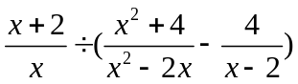，其中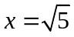．

20．（本题满分10分）
解方程组：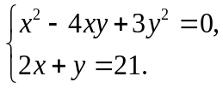
①
②

21．（本题满分10分，第（1）小题5分，第（2）小题5分）
如图，⊙A、⊙B、⊙C两两外切，AB=10，BC=21，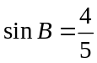．
（1）求AC的长；
C
第21题图
A
B
（2）求⊙A、⊙B、⊙C的半径．

22．（本题满分10分，第（1）小题4分，第（2）小题6分）
某市为鼓励市民节约用水，自来水公司按分段收费标准收费，下图反映的是每月水费
（元）与用水量（吨）之间的函数关系．
（1）当用水量超过10吨时，求y关于x的函数解析式（不写定义域）；
（2）按上述分段收费标准，小聪家三、四月份分别交水费38元和27元，问四月份比三月份节约用水多少吨？
x（吨）
y（元）
O
30
70
10
20
第22题图

23．（本题满分12分，第（1）小题6分，第（2）小题6分）
如图，在□ABCD中，过点A作AE⊥BC、AF⊥DC，垂足分别为点E、F，AE、AF分别交BD于点G、H且 AG=AH．
（1）求证：四边形ABCD是菱形；
（2）延长AF、BC相交于点P，求证：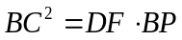．
E
G
第23题图
C
A
B
D
F
H
P

24．（本题满分12分，第（1）小题4分，第（2）小题4分，第（3）小题4分）
如图，在平面直角坐标系中，抛物线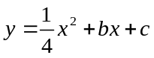经过点A（-2，0）和原点，点B在抛物线上且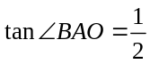 ，抛物线的对称轴与x轴相交于点P．
（1）求抛物线的解析式，并直接写出点P的坐标；
（2）点C为抛物线上一点，若四边形AOBC为等腰梯形且AO∥BC，求点C的坐标；
（3）点D在AB上，若△ADP∽△ABO，求点D的坐标．
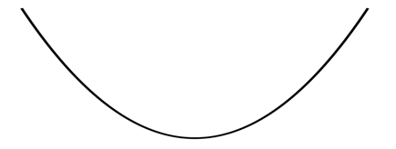
第24题图
x
A
B
y
O
P

25．（本题满分14分，第（1）小题4分，第（2）小题5分，第（3）小题5分）
如图，在△ABC中，AB=AC=5，cosB=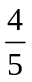，点P为边BC上一动点，过点P作射线PE交射线BA于点D，∠BPD=∠BAC．以点P为圆心，PC长为半径作⊙P交射线PD于点E，联结CE，设BD=x，CE=y．
（1）当⊙P与AB相切时，求⊙P的半径；
（2）当点D在BA的延长线上时，求y关于x 的函数解析式，并写出定义域；
（3）如果⊙O与⊙P相交于点C、E，且⊙O经过点B，当OP=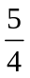时，求AD的长．
E
P
第25题图
C
A
B
D

2017年虹口区中考数学模拟练习卷
答案要点与评分标准

一、选择题：（本大题共6题，满分24分）
1．C ； 2．A； 3．D； 4．A ； 5．B； 6．C．

二、填空题：（本大题共12题，满分48分）
7．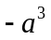； 8．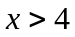； 9．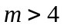； 10．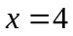；
11．三； 12．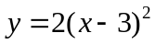； 13．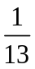； 14．16；
15．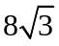； 16．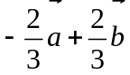； 17．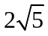； 18．4或8．

三、解答题：（本大题共7题，满分78分）
19．解：原式=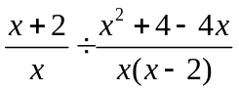………………………………………………………（3分）
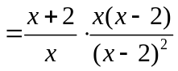 ……………………………………………………………（2分）
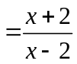 ………………………………………………………………………（2分）
把代入，原式=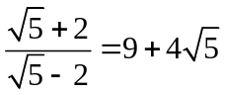……………………………………………（3分）

20．由①得：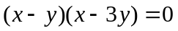，
∴ 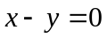或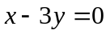 …………………………………………………………（2分）
将它们与方程②分别组成方程组，得：
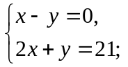 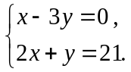 …………………………………………………（4分）
分别解这两个方程组，
得原方程组的解为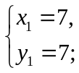 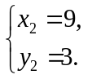． …………………………………………（4分）
（代入消元法参照给分）

21．解：（1）过点A作AD⊥BC，垂足为点D
∵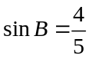 ∴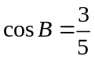 ………………………………………………（1分）
在Rt△ABD中，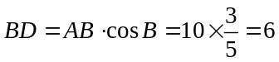 ……………………………（1分）
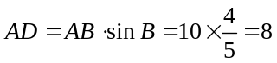 ………………………………（1分）
∴CD=21-6=15
在Rt△ACD中，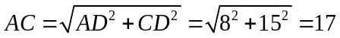 ……………………（2分）
（2）设⊙A、⊙B、⊙C的半径长分别为x、y、z
∵⊙A、⊙B、⊙C两两外切
∴AB=x+y，BC=y+z，AC=x+z ………………………………………………（2分）
根据题意得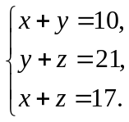 解得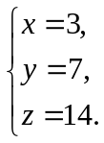 …………………………………（3分）
∴⊙A、⊙B、⊙C的半径长分别为3、7、14．

22．解：（1）设函数解析式为y＝kx＋b（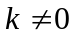）………………………………………（1分） 由题意得：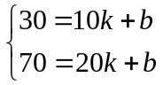 解得：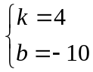 ……………………（2分）
∴y与x之间的函数解析式为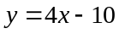． ……………………………（1分）
（2）把y=38代入
得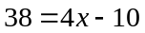 解得x＝12 ………………………………………………（2分）
当0≤x≤10时，设函数解析式为y＝k’x（）
由题意得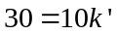 解得k’=3
∴函数解析式为y＝3x………………………………………………………（2分）
把y=27代入y＝3x，
得27=3x 解得x=9…………………………………………………………（1分）
∴ 12-9=3
答：四月份比三月份节约用水3吨． ……………………………………………（1分）

23．（1）证明：在□ABCD中，∠ABC=∠ADC…………………………………………（1分）
∵AE⊥BC，AF⊥DC ∴∠BAE+∠ABC=90° ∠DAF+∠ADC =90°
∴∠BAE=∠DAF…………………………………………………………………（1分）
∵AG=AH ∴∠AGH=∠AHG …………………………………………………（1分）
∵∠AGH=∠BAE+∠ABG ∠AHG=∠DAF +∠ADH
∴∠ABG=∠ADH…………………………………………………………………（1分）
∴AB=AD…………………………………………………………………………（1分）
又∵四边形ABCD是平行四边形
∴四边形ABCD是菱形…………………………………………………………（1分）
（2）在□ABCD中，AD∥BC ，AB∥CD …………………………………………（1分）
∴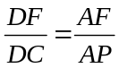 ，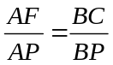………………………………………………………（2分）
∴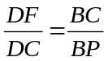………………………………………………………………………（1分）
∵四边形ABCD是菱形 ∴BC=DC ……………………………………………（1分）
∴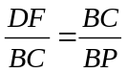 即 ……………………………………………（1分）
24．解：（1）把A（-2，0）、O（0，0）代入
得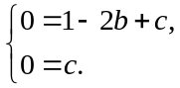 解得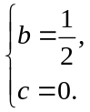………………………………………（2分）
∴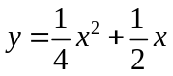……………………………………………………………（1分）
P（-1，0） …………………………………………………………………（1分）
（2）过点B作BM⊥x轴，垂足为点M
由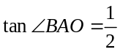可得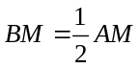
设点B（2a -2，a）……………………………………………………………（1分）
把点B代入，得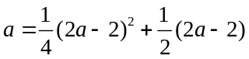
解得a=2或0（舍去）
∴点B（2，2）………………………………………………………………（1分）
∵四边形AOBC为等腰梯形，AO∥BC
把y=2代入
得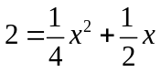 解得x=-4或2（舍）……………………………（1分）
∵BO=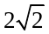 AC=
∴BO=AC
∴点C（-4，2）………………………………………………………………（1分）
（3）∵△ADP∽△ABO ∠BAO=∠DAP
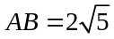，AO＝2 AP＝1
- 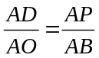
∴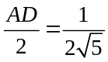 ∴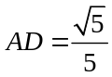……………………………………………（1分）
由得D（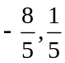）………………………………………………（1分）
②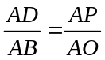
∴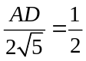 ∴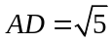………………………………………………（1分）
由得D（0，1）………………………………………………（1分）
综合①②，点D的坐标为（）或（0，1）

25．（1）过点A作AM⊥BC，垂足为点M
在Rt△ABM中，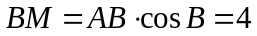
∵AB=AC ∴BC=2BM=8………………………………………………………（1分）
过点P作PN⊥AB，垂足为点N
设⊙P的半径为r，则BP=8-r
在Rt△BPQ中，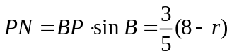…………………………………（1分）
∵⊙P与AB相切 ∴PN=PC
∴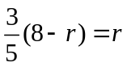 …………………………………………………………………（1分）
解得r=3……………………………………………………………………………（1分）
（2）∵∠BPD=∠BAC ，∠B=∠B
∴△BPD∽△BAC
∴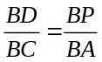 即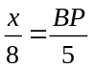
∴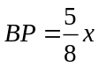 ∴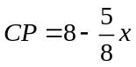…………………………………………………（1分）
过点P作PQ⊥CE，垂足为点Q
∵PE=PC ∴∠CPE =2∠CPQ
可得∠B=∠D ∠CPE=∠B+∠D=2∠B
∴∠CPQ=∠B……………………………………………………………………（1分）
在Rt△CPQ中，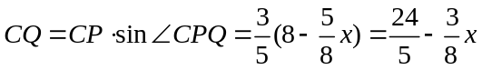 ………………（1分）
∵PQ⊥CE ∴CE=2CQ
∴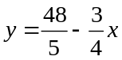（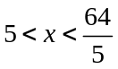）…………………………………………（1分，1分）
（3）根据题意可得圆心O为EC与BC垂直平分线的交点，即直线AM与PQ的交点
在Rt△OPM中，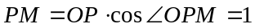 …………………………………（1分）
- ①点P在线段MC上时，
- 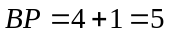 ∴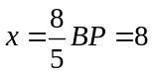 ………………………………………………（1分）
- ∴AD=3……………………………………………………………………………（1分）
- ②点P在线段MB上时
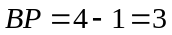 ∴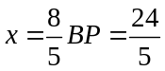……………………………………………（1分）
∴AD=…………………………………………………………………………（1分）
综合①②可得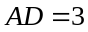或

